Abraham Ramírez Moreno 1902627
Practica 12 funciones
Se hizo un programa que hace las siguientes cosas:
1. Función convertir int to string
2. Función suma n números
3. Generar x numeros random y contar cuantos números termina por el numero y
4. Programa Java que muestre los números del x a y utilizando la instrucción while
5. Programa Java que muestre los números del x al y utilizando la instrucción do..while
6. Programa Java que muestre los números del x al y utilizando la instrucción for
7. Convertir a números romanos

Estas son las salidas
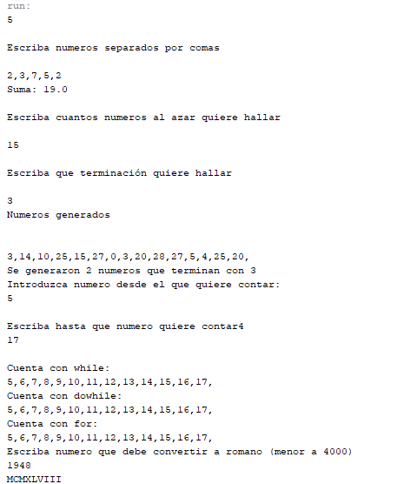

El primer 5 viene de la función que convierte de int a string.

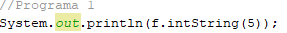

Los códigos para contar con while, do-while y for son:

